ZAPOSLITEV za torek, 14. 4. 2020 in sredo, 15. 4. 2020
V prostem času se kdaj lahko odpravimo tudi v planine. Ste že bili kdaj v planinah? Kaj pravzaprav pritegne ljudi v planinski in gorski svet? Razmislite. Mene osebno privabi nedotaknjena narava, lepote gora … rada se sprehajam in opazujem naravo … verjamem, da tudi vi.
Sedaj pa odprite vaše učbenike na strani 74.
Zasledili boste naslov PLANINSKA LEGENDA.
Pod tem naslovom je besedilo z naslovom JOŽA ČOP.
Počasi in zbrano si besedilo preberite.
Prvo branje naj bo le zbrano branje.
Pri drugem branju vse manj znane besede izpišite v zvezek.
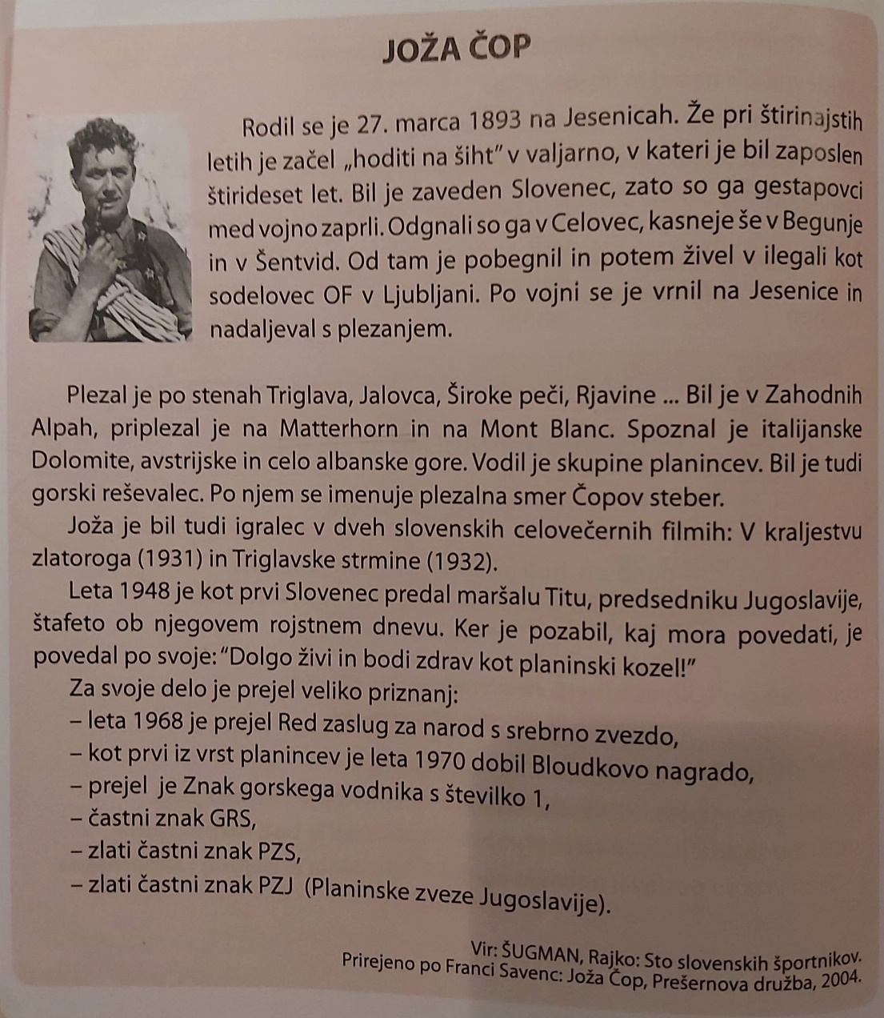

V zvezek, kjer ste nazadnje pisali OPIS in OZNAKO osebe, sedaj zapišite naslov ŽIVLJENJEPIS ZNANE OSEBE.
Izpišite neznane besede in jih poskušajte razložiti.
Če ne bo šlo, mi sporočite in jih bomo skupaj razložili.
Pomagate si lahko tudi tako, da v spletni brskalnik vtipkate kratico SSKJ, kar pomeni – slovar slovenskega knjižnega jezika – tam so razložene vse besede. Poskusite. Nekatere kratice imate razložene v učbeniku na strani 75.

ZAPOSLITEV za sredo, 15. 4. 2020
Sedaj, ko ste besedilo dvakrat prebrali, ga preberite še enkrat in odgovorite na vprašanja, ki se nahajajo v učbeniku na strani 75 pod 4. nalogo.
Najprej si vprašanja pozorno preberite, potem nanje odgovorite.
Odgovore zapišite v zvezek.
Vprašanj ne rabite prepisovati.
Vprašanje pod črko f ) in g) lahko izpustite.

To bo za dva dni vse.
Veliko zbranih misli ob učni nalogi vam želim.

Učiteljica Nadja

